Je soussigné, ANDRIAMIADANOMENJANAHARY Harivelo Chandellina Camille, encadreur pédagogique, atteste que l’impétrant LEDOA Gaël a pris en compte et suivi de manière satisfaisante les recommandations des membres du jury.
En conséquence, je valide la version révisée de son mémoire et en autorise la remise conforme.

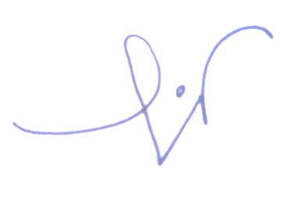
ANDRIAMIADANOMENJANAHARY Harivelo Chandellina Camille

